Дзяржаўная ўстанова адукацыі
“Каладнянскі вучэбна-педагагічны комплекс яслі-сад базавая школа”

Факультатыў
па “Развіццю творчых магчымасцей”
у 1 класе
“Геаметрычныя галаваломкі”

Распрацавала і правяла
настаўнік пачатковых класаў
І катэгорыі
Базар Наталля Мікалаеўна

Распрацавала і правяла Н.М. Базар

Факультатыўны занятак у 1 класе
“Развіццё творчых магчымасцей”

Тэма: Геаметрычныя галаваломкі.
Мэты:
адукацыйныя: атрымаць новыя веды і інфармацыю пра гульню “Танграм”; навучыць дзяцей складаць з элементаў зададзеную мадэль;
развіццёвыя: развіваць нагляднае ўяўленне, лагічнае мысленне і ўвагу; актывізаваць мысліцельную дзейнасць школьнікаў, назіральнасць;
выхаваўчыя: выхоўваць настойлівасць і ўвагу пры выкананні заданняў; выхоўваць пазнаваўчы інтарэс, самастойнасць; выхоўваць асобу з нестандартным мысленнем.

Абсталяванне: канверты з наборам “Танграм”, шаблоны з выявамі жывёл, мультымедыйная прэзентацыя пра Танграм, клей, нажніцы.

І. Арганізацыйны момант.
- Прывітаем адзін аднаго па-новаму. Вы па чарзе дакранаецеся пальцамі рук да свайго суседа, пачынаючы з вялікіх пальцаў і кажаце:
* жадаю (з вялікімі пальцамі),
* поспеху (указальнымі),
* вялікага (сярэднім),
* ва ўсім (безымянным),
* і ўсюды (мізінцам).
* прывітанне (дакрануцца ўсёй далонню).

ІІ. Паведамленне тэмы і мэт занятку.
– Наш занятак і ў гэты раз незвычайны. Мы адправімся з вамі ў падарожжа па казцы, якая добра вам знаёмая з дзіцячага садка. А як яна называецца, вы даведаецеся, выканаўшы маё заданне.
Для гэтага вам патрэбна расшыфраваць слова, якое схавалася за геаметрычнымі фігурамі.
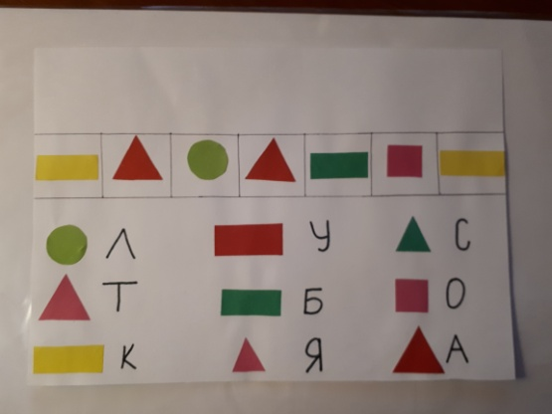
К А Л А Б О К

– Малайцы! Вы добра справіліся з заданнем, а разам з гэтым і апынуліся ў казцы.
Героі казкі “Калабок”
Прыйшлі да нас у школу.
Кожны з іх прынёс заданне,
А замест адказа паставіў пытанне.

– Успомнім пачатак казкі. “Жылі-былі дзед і баба. Вось просіць дзед:
– Спячы мне, баба, Калабок.
Бабка наскрабла мукі, замясіла цеста на смятане, спякла з яго на масле Калабок і паклала на акно студзіцца”.
Пачуў Калабок пра тое, што ёсць такі дом, у якім можна навучыцца чытаць, лічыць, пісаць, шмат карыснага даведацца. А як называецца гэты дом? (Школа.)
І вось вырашыў Калабок адправіцца ў школу. Саскочыў ён з падаконніка і пакаціўся па сцяжынцы ў матэматычны лес.

ІІІ. Вывучэнне і замацаванне новага матэрыялу.

1. Заданне “Лабірынт”.
– Дапамажыце Калабку знайсці дарогу ў лясок.
(Дзеці малююць у лабірынце сцяжынку для калабка. Робіцца праверка.)

2. Заданні “Геаметрычны аналіз” і “Складзі машынку”.
– Каціцца Калабок, каціцца, а насустрач яму… Заяц.
Заяц. Калабок, Калабок, я цябе з’ем!
Калабок. Не еш мяне, Заяц, лепш пакажы дарогу да школы.
Заяц. Выканай, Калабок, маё заданне, тады я цябе адпушчу.
– Давайце, дзеці, дапаможам Калабку, каб зайчык яго не з’еў.
– З якіх геаметрычных фігур складаецца гэта машына?
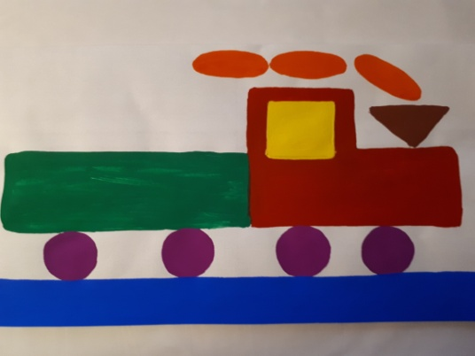
– Колькі кругоў?
– Колькі не кругоў?
– Колькі трохвугольнікаў?
– Колькі не трохвугольнікаў?
– Колькі прамавугольнікаў?
– Складзіце з геаметрычных фігур, якія ёсць у вашых наборх, свае машынкі.

3. Заданні з палачкамі.
– Малайцы! Заяц паказаў дарогу да школы і адпусціў Калабка. Каціцца Калабок далей, а насустрач яму… Воўк.
Воўк. Калабок, Калабок. Я цябе з’ем!
Калабок. Не еш мяне, Воўк, лепш дапамажы да школы дабрацца і пытанні цяжкія прапануй.
1. Скласці два роўныя трохвугольнікі з пяці лічыльных палачак.
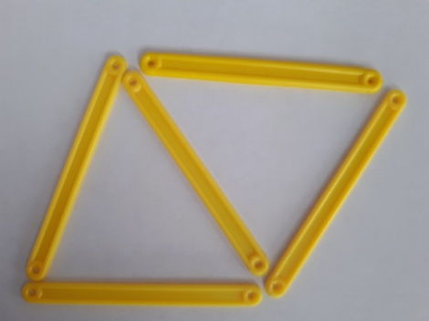

2. Скласці два роўныя квадраты з сямі палачак.
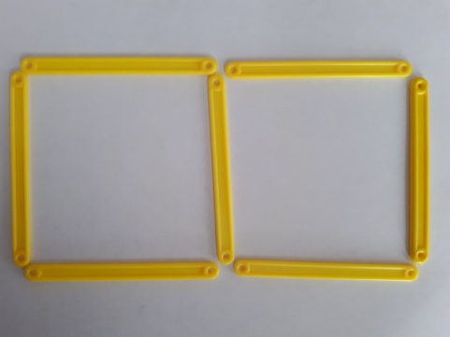
– Воўк адпусціў Калабка і паказаў, па якой сцяжынцы ісці.

4. Фізкультхвілінка.
– Але ж стаміўся Калабок, прысеў на пянёк. І мы адпачнём.

5. Заданні Мядзведзя.
– Убачыў Мядзведзь Калабка і кажа: “Калабок, Калабок, я цябе з’ем!”.
Калабок. Не еш мяне, Мядзведзь, лепш самыя цяжкія заданні дай, а то я спяшаюся ў школу.
– Размяркуйце геаметрычныя фігуры на дзве групы.

– Адпусціў Мядзведзь Калабка і паказаў, куды ісці далей.

6. Заданні Лісы.
– Сустракае Калабок Лісу.
Ліса. Калабок, Калабок, я цябе з’ем!
Калабок. Не еш мяне, Ліса, а лепш заданні якія-небудзь цікавыя задай, бо я ў школу спяшаюся.
– Ліса прапануе вам, дзеці, цікавае заданне. Паглядзіце на экран.
(Выявы ў тэхніцы “Танграм”.)
– Што вы бачыце?
– А што незвычайнае вы заўважылі? (Яны ўсе створаны з пазлаў.)
– А ці ведаеце вы, як называецца такая галаваломка?
– Такая галаваломка называецца “Танграм”.
– Танграм – старажытная кітайская гульня-галаваломка, якая ўзнікла больш за 4000 гадоў назад. Яна складаецца з сямі танаў. Таны – гэта плоскія фігуркі, якія падзялілі на сем частак. Дзве вялікія, дзве маленькія, і адзін сярэдні трохвугольнік, а яшчэ адзін квадрат і паралелаграм.
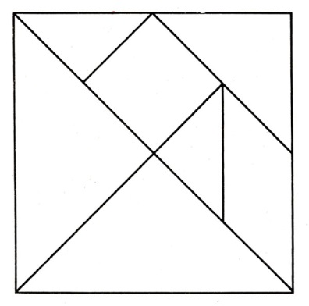
– Гэтыя фігуры складваюць пэўным чынам для атрымання другой, больш складанай, фігуры. Кожная фігура павінна складацца з сямі частак Танграма. Пры гэтым яны не павінны перакрывацца.
– Можна складаць па шаблонах, а для большай складанасці можна самім прыдумваць фігуркі.
– У вас ляжаць канверты з Танграмам. Дэталі патрэбна разрэзаць.
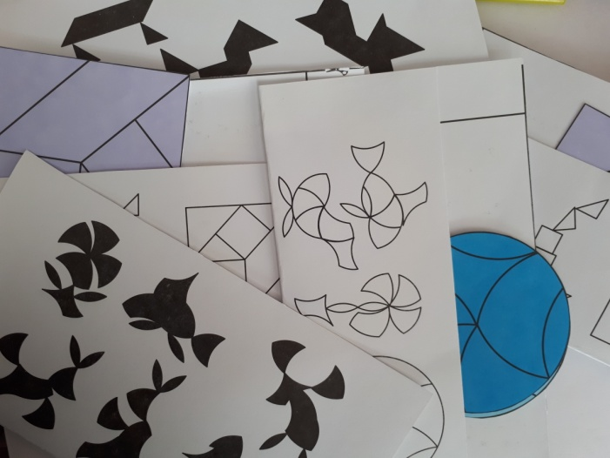
– Успомнім правілы бяспечнай працы пры рабоце з нажніцамі і клеем.
– Давайце разам паспрабуем скласці зайчыка.
- Першую фігурку нашага зайчыка мы пачнём складаць з галавы – квадрата. Да галавы прыкладзём вушкі: трохвугольнік сярэдняга памеру і паралелаграм. Тулава зробім з двух вялікіх трохвугольнікаў, а лапкі – з маленькіх.
- Наш зайчык нечага спужаўся і памяняў сваю форму: прыціснуў вушкі, склаў лапкі. Выкладзем з двух вялікіх трохвугольнікаў тулава, злучыўшы іх у форме паралелаграма. Да тулава далучым галаву з квадрата, а да галавы – вушы з паралелаграма. Засталося зрабіць лапкі з двух маленькіх і аднаго сярэдняга трохвугольніка.
- Зайчык перастаў баяцца і вырашыў выглянуць з-за куста: ён навастрыў вушы (паралелаграм і сярэдні трохвугольнік), а яшчэ ў яго з’явіўся хвосцік – маленькі трохвугольнік.
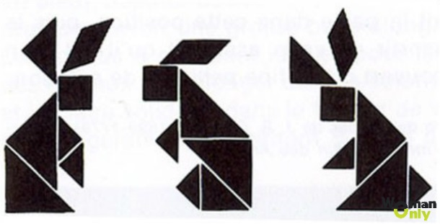
– А зараз паспрабуем працаваць самастойна. Выкладзіце любую з фігурак і наклейце на ліст паперы.
(Дзеці самастойна выконваюць заданне. Пасля гэтага дзеці спрабуюць адгадаць, што ў каго атрымалася.)
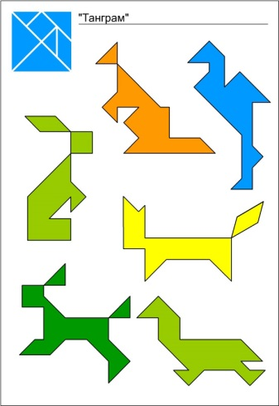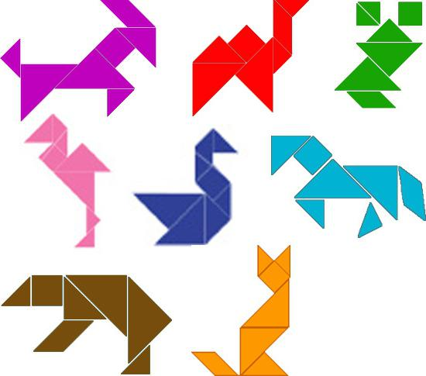
– А ці ведаеце вы, адкуль з’явілася такая незвычайная геаметрычная галаваломка?
– Існуе некалькі легенд узнікнення Танграма. Згодна адной з іх, больш 4000 гадоў назад у аднаго чалавека з рук выпала фарфоравая плітка і разбілася на сем частак. Засмучаны чалавек паспяшыў яе скласці, але кожны раз атрымліваў усё новыя выявы. Гэты занятак аказаўся настолькі цікавым, што далей квадрат, складзены з сямі геаметрычных фігур, назвалі Дошкай Мудрасці. А як вы лічыце, чаму?
(Дзеці выказваюць свае меркаванні.)
ІV. Падвядзенне вынікаў.
– Калабок падзякаваў Лісе і пакаціўся далей па сцяжынцы. На сваім шляху ён сустракаў іншых лясных жыхароў, пазнаваў шмат новага і свае веды перадаваў іншым. І, пераадолеўшы ўсе выпрабаванні на сваім шляху, прыкаціўся да нас у школу.
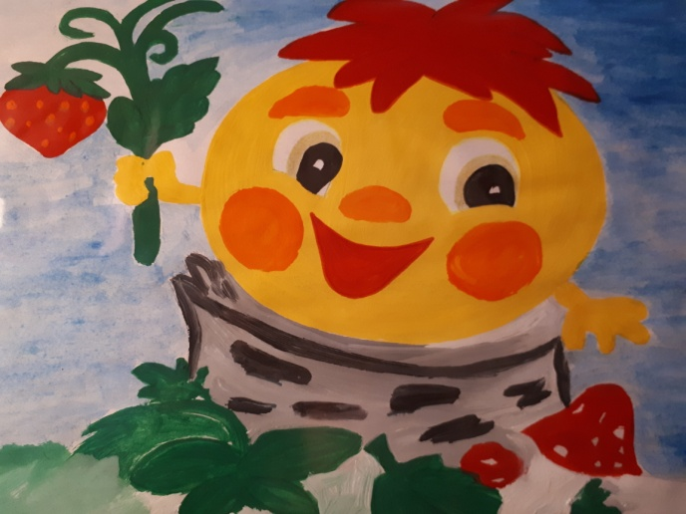
– З чым вы пазнаёміліся на занятку?
– Што рабілі?

VI . Рэфлексія.
– Выберыце малюнак Калабка, які адпавядае вашаму настрою.

Фрагмент занятку

